Лабораторная работа № 3
“Генерация случайных чисел”

Задание:

Часть 1. Генерация случайного потока на основе ввода данных с клавиатуры.

С помощью встроенного счетчика тактов микропроцессора (команды RDTSC) снять временные интервалы между нажатиями произвольных клавиш пользователем. Для генерации ключа необходимой длины потребуется 12 отсчетов-нажатий.

Процедура должна предложить пользователю начать ввод произвольных символов и после достаточного числа нажатий создать массив из 12 64-битных значений (временных интервалов) и вывести его на экран.

Примечание 1.
Поскольку алгоритм автоповтора генерирует нажатия через приблизительно одинаковые промежутки времени, отсчет между приходом двух одинаковых ASCII-символов должен игнорироваться (даже если это не было автоповтором).

Примечание 2.
Команда процессора RDTSC возвращает количество тактов, отработанных микропроцессором с момента включения, в виде 64-битного числа в паре регистров EDX:EAX. Таким образом, достигается точность 10⁻⁹-10⁻⁸ секунды. В некоторых средах программирования команда не поддерживается – в этом случае вместо ее мнемоники необходимо указывать непосредственно ее машинный код процессора:
asm
db 0Fh
db 31h
end;

Часть 2. Нормирование случайного потока.

Созданный в части 1 набор чисел имеет информационную емкость гораздо меньшую чем объем. Однако, для применения в криптографических целях информационная емкость ключа должна приближаться к его объему. Как следствие, необходимо произвести нормирование (сжатие) случайного потока. Информационная емкость одного отсчета, полученного в части 1 равна примерно 10-20 битам, а объем – 64 битам. Считая емкость равной 16 битам, примем коэффициент сжатия 1:4.
а) Реализовать алгоритм нормирования случайного числа по схеме, приведенной на рис.1. В качестве табличного преобразования S 4х4 бита применить таблицу:

(5,11,6,8,3,13,9,7,10,4,12,2,15,1,0,14)

Произвести преобразование каждого из 12 отсчетов и объединить получившееся 24-байтное (12*2) число в единый ключ.

б) Реализовать алгоритм нормирования случайного числа с помощью криптостойкой хеш-функции. Для этого объединить данные всех 12 отсчетов в двоичном виде в блок размером 96 байт (12*8) и выполнить над ним хеш-преобразование с помощью хеш-алгоритма, разработанного в лаб. работе №2.
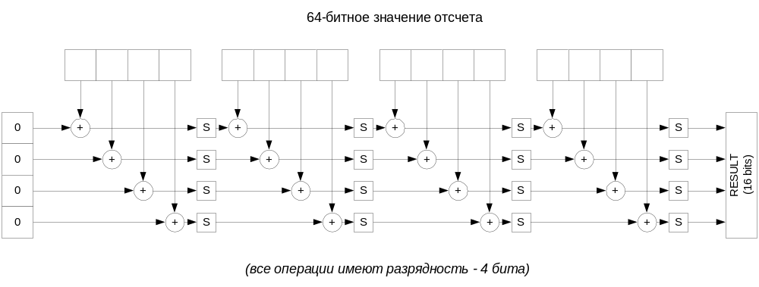

Рис.1

